- 进程的 pid ppid uid euid 的概念认识
http://blog.csdn.net/tianyahaijiaozd/article/details/6275006

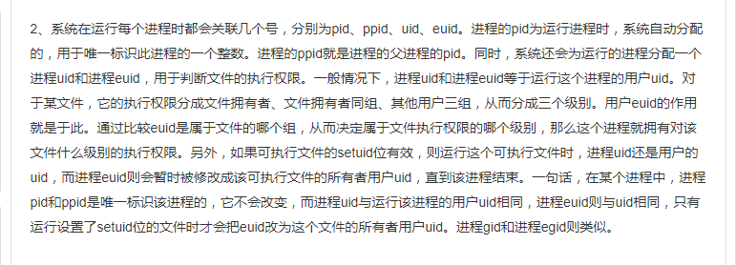

- socket的理解
https://segmentfault.com/q/1010000003101541
TCP server 为什么一个端口可以建立多个连接？
http://blog.csdn.net/ruanruoshi/article/details/663310
请说明您的tcp服务器使用的是什么io模型，我说的是socket I/O 模型！
一下是各种io模型的大概性能比较。
I/O 模型 尝试数/连接成功数
block： 7000/1008
noBlock： 7000/4011
WSAAsyncSelect： 7000/1956
WSAEventSelect： 7000/6999
Overlapped： 7000/5558
completion port： 7000/7000， 50000/49997

- php 信号的安装与触发
注意php关于信号的的处理，其实内部将信号放置队列 (博客)
http://rango.swoole.com/archives/364
Php如下两种方式触发信号
Declare(ticks=1);
Pcntl_signal_dispatch();

关于信号的函数
Pcntl_signal();//注册信号回调
Posix_kill();//向进程发送一个信号
pcntl_signal_dispatch();//调用等待信号的处理器
Pcntl_alarm(3); //3s后，安装一个警告信号

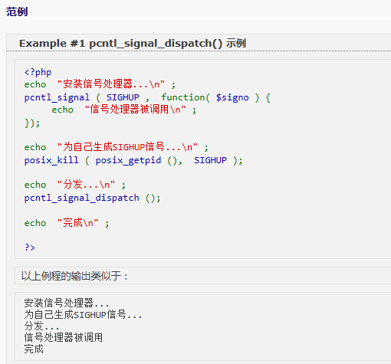

- 进程组
进程，进程组，会话之间的关系
http://www.cnblogs.com/zengyiwen/p/5755191.html
Posix_setsid():
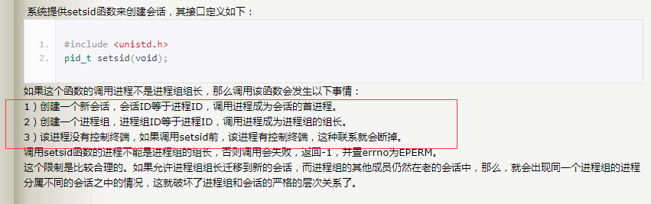

- 僵尸进程

在UNIX 系统中，一个进程结束了，但是他的父进程没有等待(调用wait / waitpid)他， 那么他将变成一个僵尸进程。 但是如果该进程的父进程已经先结束了，那么该进程就不会变成僵尸进程， 因为每个进程结束的时候，系统都会扫描当前系统中所运行的所有进程， 看有没有哪个进程是刚刚结束的这个进程的子进程，如果是的话，就由Init 来接管他，成为他的父进程……

- workman源码分析

- 先实例化对象 worker
实例后，示例化的对象会写入静态变量 worker::$_workers
- Worker::runAll();
- 运行图如下
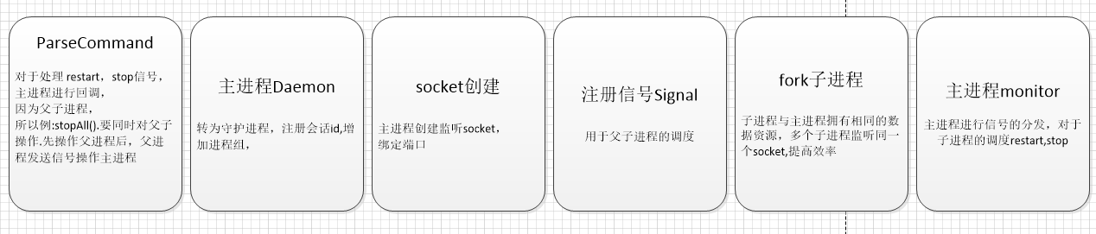

- 注意上述主进程monitor时，
$pid = pcntl_wait($status, WUNTRACED);

手册说明
int pcntl_wait ( int &$status [, int $options = 0 ] )
wait函数挂起当前进程的执行直到一个子进程退出或接收到一个信号要求中断当前进程或调用一个信号处理函数。 如果一个子进程在调用此函数时已经退出（俗称僵尸进程），此函数立刻返回。子进程使用的所有系统资源将 被释放。关于wait在您系统上工作的详细规范请查看您系统的wait（2）手册。

7.gateway-worker运行原理

1. 通讯模型
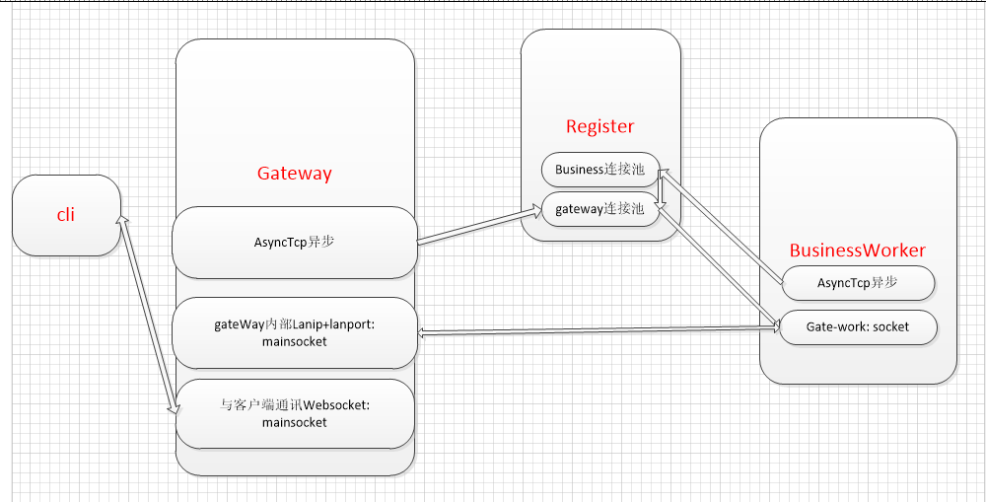

2.运行机制
